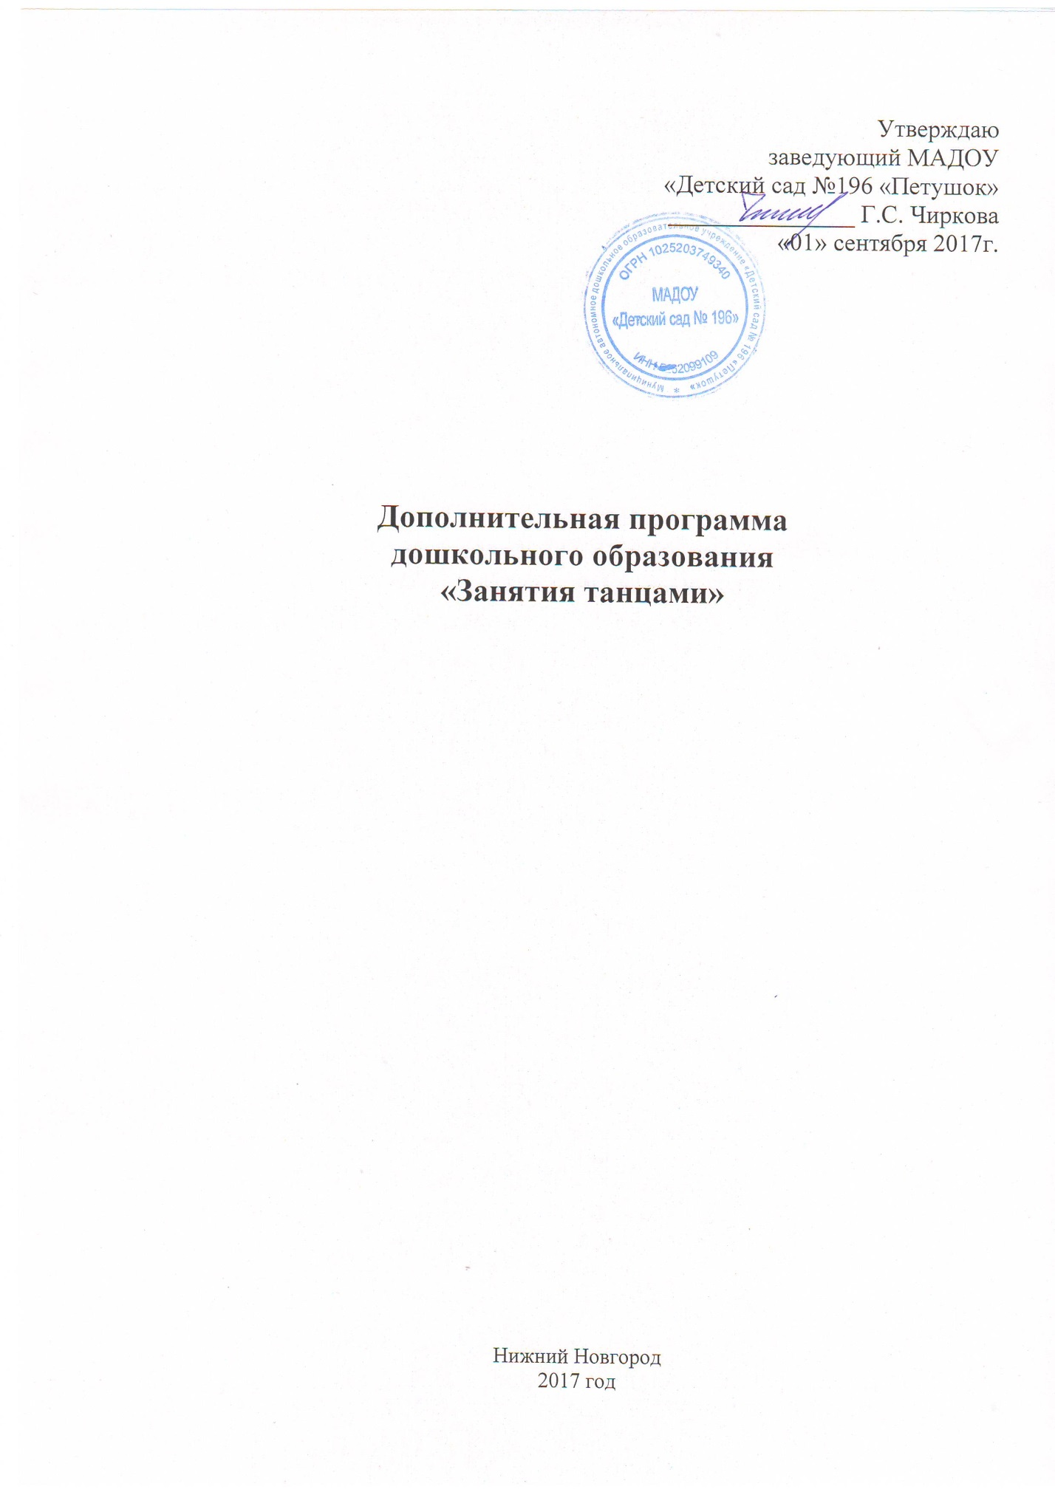

Содержание:
1. Пояснительная записка…………………………………………………………………3
2.Учебный план реализации программы…………………………………………………5
3. Календарно-тематическое планирование………………………………………...........6
4. Методические условия реализации программы……………………………………….8
5. Виды и формы контроля освоения программы………………………………………..8

1. Пояснительная записка
Хореография – искусство, любимое детьми. Хореографическое искусство обладает редкой возможностью разносторонне воздействовать на ребенка.
Посещение концертов хореографических коллективов, просмотр спектаклей, всё это важно и нужно. Однако наиболее эффективной представляется собственная хореографическая деятельность детей. Потребность в двигательной активности у детей дошкольного возраста настолько велика, что врачи и физиологи называют этот период «возрастом двигательной расточительности». И именно занятия хореографией помогают творчески реализовать эту потребность, ибо бесконечное разнообразие движений позволяет развивать не только чувство ритма, укреплять скелет и мускулатуру, но и стимулировать память, внимание, мышление и воображение ребенка. Также нужно отметить, что дети, занимающиеся хореографией, гораздо реже болеют, чем их сверстники.
В современных детских садах музыкально - двигательное воспитание имеет устоявшиеся традиции: программу, методику.
Обучение хореографии – это всегда диалог, даже когда воспитанника совсем еще маленький человечек, но все равно, от его настойчивости, целеустремленности в желании постигать тайны искусства танца зависит успех совместного труда.
Хореография – искусство позволяющее решать задачи физического, музыкально-ритмического, эстетического и, в целом, психического развития детей.
Настоящая программа описывает курс подготовки по хореографическому развитию детей дошкольного возраста 3-4 лет и разработана на основе обязательного минимума содержания по музыкально-ритмическому развитию для ДОУ по программе «Ритмическая мозаика» для детей дошкольного возраста А.И.Бурениной.
Программа предполагает проведение двух занятий в неделю с октября по апрель месяц для детей 3-4 лет. Продолжительность занятий согласно СанПиНа.
Цель программы: развитие ребенка, формирование средствами музыки и ритмических движений разнообразных умений, способностей, качеств личности.
Задачи:
Образовательные:
- Приобщение к танцевальному искусству, расширение знаний о танцах.
- Побуждение к импровизации под музыку, сочинению собственных композиций из знакомых движений, придумыванию своих оригинальных движений в импровизации.
- Формирование навыков основных танцевальных движений
- Развитие чувства ритма, темпа, координации и свободы движений.
Воспитательные:
- Развитие у детей активности и самостоятельности, коммуникативных способностей.
- Формирование общей культуры личности ребенка, способностей ориентироваться в современном обществе.
- Формирование нравственно-эстетических отношений между детьми и взрослыми.
- Создание атмосферы радости детского творчества в сотрудничестве.
Развивающие:
- Развитие воображения, фантазии, умения самостоятельно находить свои оригинальные движения, то есть побуждать детей к творчеству.
- Развитие творческой самостоятельности в создании художественного образа танца.
- Обучение детей приемам самостоятельной и коллективной работы, самоконтроля и взаимоконтроля

Работа придерживается обще дидактических и частно-методических принципов и методов обучения.
Принцип доступности и индивидуализации, предусматривающий учет возрастных особенностей и возможностей ребенка и определение посильных для него заданий. Содержание программы студии «Мини-диско» обеспечивает преемственность и постепенность усложнения заданий. Предлагаемые задания доступны для дошкольников и предполагают успешное преодоление трудностей путем физических и психических усилий занимающихся. Например, ходьба на каждый счет, хлопки через счет способствуют исполнению в дальнейшем более сложных сочетаний ритмического рисунка. Шаг на месте, переступание способствуют овладению танцевальными шагами.
Индивидуализация обучения заключается в учете индивидуальных особенностей ребенка. Так, например, детям робким, застенчивым предлагается показать какое-либо упражнение остальным детям, в игре предлагаются ведущие роли, что способствует освобождению детей от застенчивости и повышению интереса к занятиям.
Принцип постепенного повышения требований, заключается в постановке перед ребенком и выполнении им все более трудных новых заданий, в постепенном увеличении объема и интенсивности нагрузок.
Принцип систематичности – непрерывность и регулярность занятий. Систематические занятия способствуют не только достижению эффективности обучения, но и дисциплинируют детей, приучают их к методичной регулярной работе и доведению до конца начатого дела.
Принцип сознательности и активности, предполагает обучение, опирающееся на сознательное и заинтересованное отношение воспитанника к своим действиям. Для этого необходимо четко объяснять ребенку, что и как нужно выполнить, и почему именно так, а не иначе.
Принцип повторяемости материала, заключается в многократном повторении вырабатываемых двигательных навыков. Программным материалом предусмотрено многократное повторение упражнений, способствующих образованию двигательного стереотипа. Для поддержания интереса и привлечения внимания детей к занятиям необходимо вносить в повторяющиеся упражнения некоторые изменения, или предлагать разнообразные методы и приемы их выполнения.
Принцип гуманности выражается в безусловной вере в доброе начало, заложенное в природе каждого ребенка, отсутствие давления на волю ребенка; глубокое знание и понимание физических, эмоциональных и интеллектуальных потребностей детей; создание условий для максимального раскрытия индивидуальности каждого ребенка, его самореализации и самоутверждения;
Принцип демократизма основывается на признании равных прав и обязанностей взрослых и ребенка, на создании эмоционально-комфортного климата в детском коллективе.
Принцип наглядности. На начальной стадии разучивания упражнения главенствует зрительный анализатор, поэтому очень важен высококачественный практический показ движений педагогом в сочетании с образным словом. После того, как разученное движение переросло в навык, образное слово будет вызывать необходимые двигательные представления.
Данные принципы удачно реализуются и способствуют эффективности образовательного процесса только во взаимосвязи.
При организации занятий используются методические приемы, активизирующие у детей желание творчества:
- метод показа,
- словесный метод,
- музыкальное сопровождение,
- импровизационный метод,
- игровой метод.
Структура занятия:
- Включает задания на умеренную моторную двигательную активность.
- Включает задания с большей двигательной активностью, разучивание нового материала.
- Музыкальные игры, творческие задания, комплекс упражнений на расслабление мышц и восстановления дыхания.
Занятия хореографией делятся на несколько видов. Основная часть занятия изменяется в зависимости от методов решения поставленных задач.
- Обучающие занятия. На обучающих занятиях детально разбирается движение. Обучение начинается с раскладки и разучивания упражнений, танцевального па в медленном темпе. Объясняется прием его исполнения.
- Закрепляющие занятия. Предлагают повтор движений или комбинаций не менее 3-4 раз. Первые повторы исполняются вместе с педагогом. Затем идет повтор движения каждым ребенком, по очереди (диагональ), начинают дети, выполняющие движения правильно.
- Итоговые занятия. Дети практически самостоятельно, без подсказки, должны уметь выполнять все заученные ими движения и танцевальные композиции.
- Постановочные занятия. На занятии разучивается рисунок танца, дети учатся эмоционально передавать характер танца.
- Импровизационные занятия. На этих занятиях дети танцуют придуманные ими вариации или сочиняют танец на тему, данную им педагогом. Такие задания развивают фантазию. Ребенок через пластику своего тела пытается показать, изобразить, передать свое видение образа.
Предполагаемые результаты:
- Научить ребенка чувствовать и ощущать музыкальный ритм;
- Формировать потребность к творческому самовыражению;
- Овладение детьми приемами, связками движений в танцевальных композициях;
- Развитие двигательных качеств: силы, выносливости, быстроты, гибкости, координационных способностей;
- Повышение работоспособности и двигательной активности;
- Развитие правильной осанки;
- Привитие культуры общения между собой, в паре, в танце, с окружающими.

2. Учебный план реализации программы

№ | Название раздела | Количество часов
1 | Вводное занятие | 1
2 | Азбука музыкального движения | 12
3 | Танцевально-образные движения | 8
4 | Основные виды движения | 8
5 | Игропластика | 6
6 | Пространственные перестраивания. Рисунки танца | 4
7 | Танцевально-образная импровизация | 4
8 | Простые элементы танца | 6
9 | Учебно-тренировочная работа | 6
10 | Обобщающее занятие. Тематический праздник | 1
Итого: |  | 56

Календарно-тематическое планирование
«Занятия танцами»

Месяц | Хореографические задачи
Октябрь | Учить детей отмечать в движении акценты, самостоятельно реагировать на начало и окончание звучания частей и всего музыкального произведения, упражнять в лёгком беге, развивать внимание и сосредоточенность.  Закреплять умение детей передавать в шаге польки лёгкий, полётный характер музыки.  Побуждать детей к поиску выразительных движений для составления композиции танца польки, импровизировать отдельные элементы польки.  Учить точно исполнять движения танца в соответствии с изменением характера музыки – чёткого акцентированного (1 часть) и лёгкого, подвижного (2 часть), правильно передавать ритмический рисунок в отдельных тактах, двигаться шагом польки.  Учить детей слышать и точно передавать в движении начало и окончание музыкальных фраз, воспитывать внимание, быстроту реакции, выдержку.
Ноябрь | Учить детей изменять движение в соответствии с двухчастной формой, ритмично двигаться.  Совершенствовать умения ребят чувствовать танцевальный характер музыки, выполнять движения с предметами легко, ритмично, самостоятельно начинать и заканчивать танец.  Учить детей переходить от плясовых движений к спокойной ходьбе в соответствии с двухчастной пляской, находить пару; развивать тембровое восприятие.  Побуждать детей выразительно передавать однотипные движения игровых персонажей.
Декабрь | Учить детей вслушиваться в музыкальные фразы, самостоятельно отмечать изменением движений смену музыкальных фраз, отрабатывать лёгкий, естественный бег с высоким подъёмом ног.  Помогать детям осваивать выразительное исполнение русского плясового шага для кадрили (на лёгком пружинистом шаге).  Побуждать детей к поиску выразительных движений вальса.  Учить ребят выразительно и точно исполнять движения в соответствии с образом и характером музыки, в танцах с зафиксированными движениями добиваться слаженности, синхронности движений; в свободных плясках побуждать детей импровизировать, комбинируя знакомые элементы.  Совершенствовать у детей умение передавать весёлый танцевальный характер песни, самостоятельно менять перестроения в соответствии с формой произведения, отмечать хлопками ритм и динамические оттенки, двигаться хороводным шагом, петь естественным голосом, подвижным лёгким звуком.  Совершенствовать умение детей передавать в движении ярко выраженный характер каждого отрывка музыки; слышать ускорение темпа и отражать это в движении.
Январь | Совершенствовать восприятие детьми темпа музыки, обратить внимание на ускорение, замедление шага в соответствии со звучанием музыки.  Осваивать украинский плясовой шаг бегунец, основанный на быстрых, стремительных прыжках.  Побуждать детей выполнять игровые образные движения.  Упражнять в выразительной импровизации знакомых детям движений в свободных плясках, стремиться к искренности и непринуждённости движений в соответствии с характером музыки.  Учить ребят передавать в движениях весёлый характер музыки, выражать в действии оттенки динамики, ритм.
Февраль | Учить детей различать динамические оттенки, выражать их в движении, развивать согласованность движений рук.  Осваивать белорусский плясовой шаг с подчёркнутыми притопами в конце каждой музыкальной фразы, темп быстрый (размер две четверти).  Побуждать детей к поискам различных выразительных движений для передачи характерных особенностей персонажей.  Совершенствовать выразительность движений в знакомых детям танцах.  Продолжать учить детей вслушиваться в музыку, определять её характер и двигаться в соответствии с ним, согласовывать свои действия с действиями товарищей.
Март | Продолжать развивать у детей навык различения весёлого и грустного звучания (мажорного и минорного лада), изменять движения в соответствии с характером музыки.  Учить современным танцевальным движениям.  Предлагать детям импровизировать характерные танцевальные движения; развивать чувство партнёра в плясках.  Побуждать девочек легко, грациозно исполнять танец с платками, выразительно передавать игровое содержание танца.  Совершенствовать умение детей двигаться в соответствии с характером мелодии и текстом песни, слышать вступление и самостоятельно начинать движение; упражнять в хороводном шаге.  Учить ребят внимательно следить за развитием музыкального предложения, вовремя вступать на свою фразу, передавая несложный ритмический рисунок; совершенствовать лёгкий подскок.
Апрель | Побуждать детей инсценировать песни, передавать в движении образы разных персонажей в соответствии с текстом и характером музыки, сопровождать песни плясовыми движениями хоровода.  Совершенствовать навыки, умения, приобретённые детьми в течение учебного года.  Совершенствовать умения детей вслушиваться в музыку, определять её характер и затем выразительно предавать его в движениях.  Закреплять умение детей менять движения в соответствии с музыкой (галоп, ходьба, подскоки), свободно ориентироваться в пространстве.

4. Методические условия реализации программы
Направленность и содержание программы носят практический характер и определяются задачами творческого и духовно-нравственного развития ребенка.
Уровень умений двигаться зависит от качества представлений о реальных вещах. Задача руководителя – развивать детские представления, прежде всего путем наблюдения, и на их основе строить обучение, последовательно ведя детей к овладению основами изображения художественных образов языком танца.
Осмысление, переживание и воспроизведение художественного образа активизирует процесс творческого, духовного развития. Поэтому при организации учебной деятельности важный аспект – опора на эмоциональную сферу:
- увлекательный, эмоциональный рассказ (наглядность, образность, занимательность и т.п.);
- вызов удивления, восхищения;
- вызов заинтересованности в изучении языка танца;
- эстетическое оформление кабинета;
- стимулирование положительных переживаний, связанных с передачей художественных образов посредством танцевальных движений;
- использование игр и игровых приемов; музыки.
Накопление эстетических впечатлений и воплощение собственных художественных образов являются средствами самовыражения и развития нравственно-эстетической сферы. При этом выбор заданий определяется направленностью на развитие творческих способностей через следующие способы организации педагогического взаимодействия:
¬ стимулирование проявлений образного мышления, эмоционально окрашенной интуиции, воображения;
¬ создание условий, позволяющих детям проявить инициативу к творчеству и поиску;
¬ учет психологических особенностей, индивидуальных предпочтений, интересов и склонностей кружковцев;
¬ включение в работу эффективных методов и приемов;
¬ создание особого психологического климата в детском коллективе, способствующего свободному обмену мнениями, формированию чувства внутренней свободы;
¬ создание условий для правильной организации творческой деятельности.
5. Виды и формы контроля освоения программы:
- текущий (после каждой темы);
- итоговый (в конце учебного года проводится обобщающее занятие).
Формой проведения обобщающего занятия является тематический праздник. Организуется с использованием театрализации и приглашением родителей.

